Титульный лист заявки:

1 | Номинация | 1.4. Урок в 5-11 классах с использованием дистанционных образовательных технологий.  1.4.4. Современный урок русского языка.
2 | Ф.И.О. авторов (полностью), должность | Франк Елена Юрьевна, учитель русского языка и литературы.
3 | Наименование образовательной организации | МАОУ «СОШ № 1»
4 | Название работы | Урок русского языка по теме «Определение как второстепенный член предложения».
5 | Перечень используемых ЦОР (ссылки на заимствованные материалы обязательны) | Авторская разработка дистанционного урока русского языка для 5 класса на платформе для онлайн-обучения CORE.  Ссылку на просмотр урока необходимо ввести в строку поиска: https://coreapp.ai/app/player/lesson/617f8cde31c051414c828bad  Медиафайлы, используемые при создании урока:  Видеоролик «Определение»  https://www.youtube.com/watch?v=7d9aE9Tv54E  Картина И. Левитана «Золотая осень»

Методическая записка

Вид деятельности | Учитель
Тип урока | урок изучения нового материала.
Форма проведения урока | Урок-мультимедиа
Целеполагание – образовательный результат: | Цели урока:  Образовательная: Познакомить с определением как второстепенным членом и способами его выражения, его ролью в усилении выразительности художественного описания, формировать умение находить определения в предложениях и верно графически обозначать их.  Развивающие: развивать навыки использования определений в речи для более выразительной передачи содержания высказывания; отработка орфографических навыков.  Воспитательные: совершенствовать свою речь, развивать интерес к изучению языка, воспитывать внимание к культуре речи, точности слов и выражений.
Проектирование образовательных результатов | Образовательные результаты:  Ожидаемые предметные результаты: знать определение понятия «определение как второстепенного члена предложения», способ выражения определения, графическое обозначение определения как члена предложения, роль определения в усилении выразительности художественного описания; овладение умениями определять роль определений в тексте, верно обозначать определения как член предложения, распространять предложения определениями, использовать определения для более выразительной передачи содержания высказывания.  Метапредметные результаты: формирование познавательных и коммуникативных универсальных действий через поиск и выделение необходимой информации в справочной литературе, решение рабочих задач с использованием ИКТ в совместной деятельности.  Регулятивные: уметь определять и формулировать цель на уроке; в соответствии с требованиями урока выстраивать свою речь; участвовать в онлайн-диалоге по теме урока.  Познавательные: уметь извлекать нужную информацию из текстов, находить ответы на вопросы, используя дополнительную информацию, свой жизненный опыт и информацию, полученную на уроке, ставить цели и формулировать проблему.  Коммуникативные: формировать умение достаточно полно и точно выражать свои мысли в соответствии с задачами и условиями коммуникации, формулировать и аргументировать своё мнение, сотрудничать с учителем.  Личностные: развивать интерес к изучению языка, воспитывать внимание к культуре речи, точности слов и выражений.
Информационно-образовательная среда урока/занятия | Информационные технологии и электронные средства обучения:  ИКТ, компьютер, образовательная платформа для онлайн-обучения CORE.
Целесообразность использования ИКТ на конкретном этапе урока (внеклассном мероприятии) | Урок предназначен для дистанционного обучения, создан на образовательной платформе для онлайн-обучения CORE.  На этапе «Актуализация знаний по теме «Синтаксис» с целью повторения основных понятий раздела использовался тест по теме «Повторим изученное по теме «Синтаксис».  Выход на тему урока осуществлялся с помощью наблюдения над предложениями, в ходе которого учащиеся вспоминают понятие «Второстепенные члены предложения».  На основном этапе урока использовался видеоролик «Определение»,  с помощью которого обучающиеся познакомились с определением как второстепенным членом предложения. Видеоролик способствовал заполнению таблицы «Второстепенные члены предложения. Определение».  На этапе закрепления первичных знаний предложен текст, из которого нужно выписать определения. Затем учащиеся работают с картиной И. Левитана «Золотая осень», самостоятельно составляя предложения с использованием определений. Работа со стихотворением Ф. И. Тютчева способствует повторению эпитетов.  На этапе рефлексии обучающимся предложен прием «Письмо с пропусками». Выполняя данное задание, учащийся воспроизводит понятие определения. В заключение урока учащиеся выполняют небольшой проверочный тест по теме урока.  После прохождения урока учащимися учитель просматривает мониторинг о выполненных заданиях.
Методические приемы, технологии | На уроке использовались различные методы обучения: интеллектуальная разминка, видеометод, словесный, частично-поисковый, наблюдение, демонстрация картинок, дидактические упражнения, метод программированного обучения. Технологии: элементы технологии интегрированного обучения, ИКТ-технология.

Технологическая карта урока
Этапы урока, цель | Деятельность учителя | Деятельность учащихся
- 1 этап.  - Организационный момент.  Цель этапа: активация учащихся. | Учитель размещает ссылку для входа в урок в гугл-таблице.  Для входа в урок учащимся необходимо ввести в строку поиска ссылку https://coreapp.ai/app/player/lesson/617f8cde31c051414c828bad  Или зайти на сайт urok.io и ввести код урока 0W9M | - Проходят по ссылке, вводят код урока, свой аккаунт.
2 этап:  Актуализация знаний по теме «Синтаксис»  Цель этапа: выявить уровень знаний и систематизировать их. | Повторим изученный материал  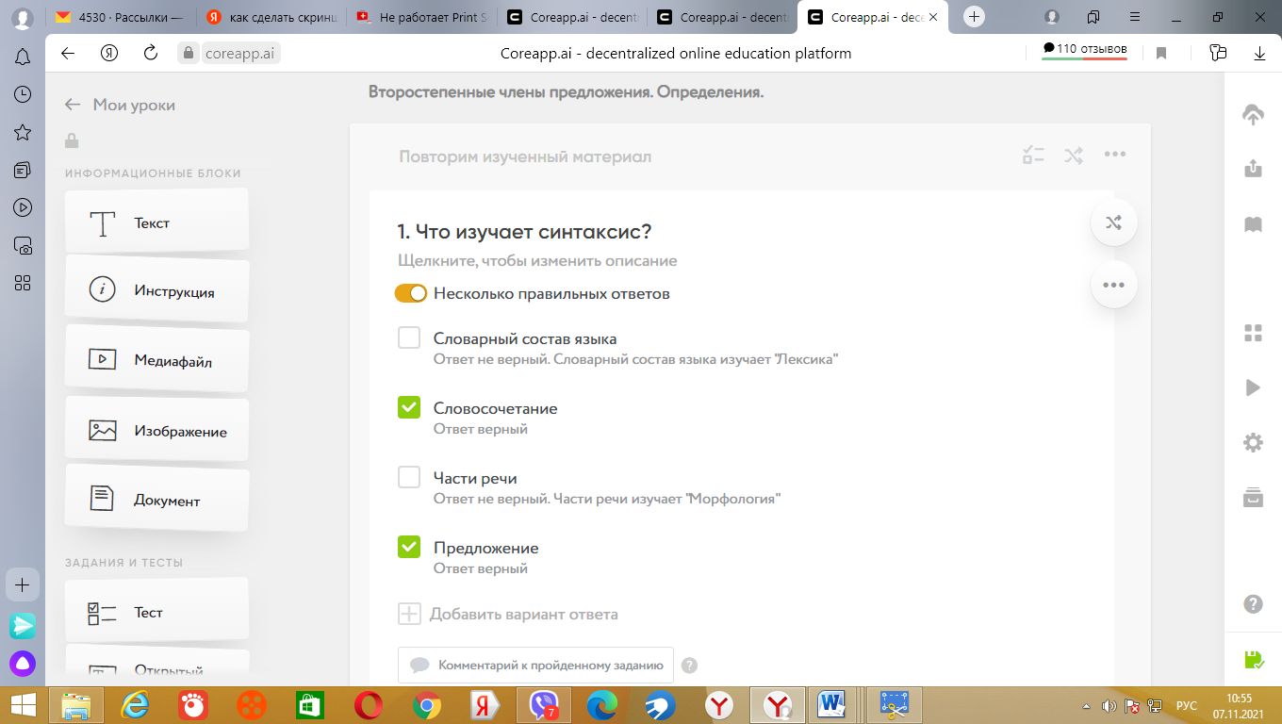  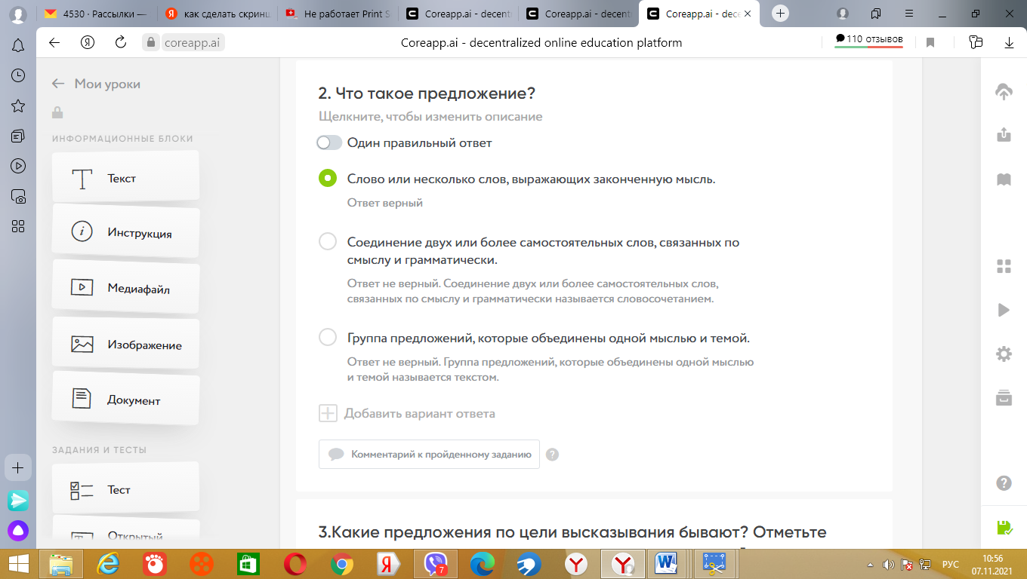  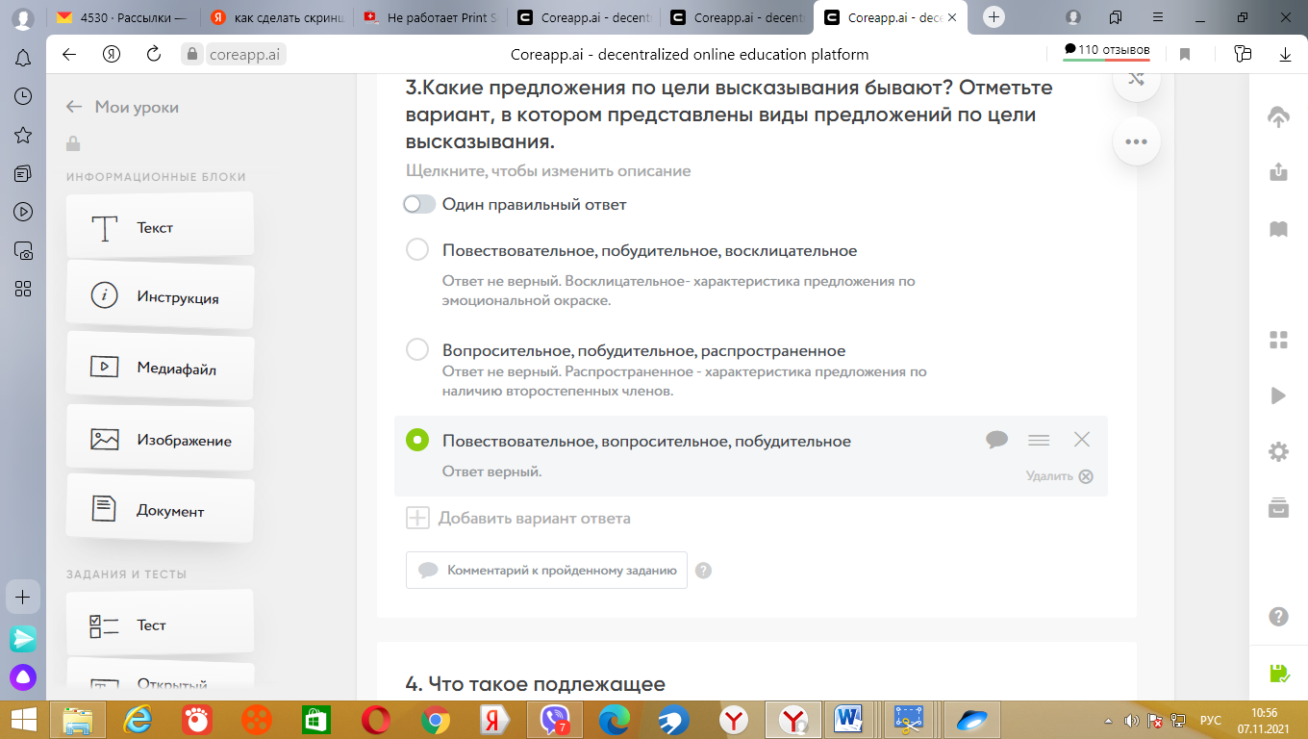  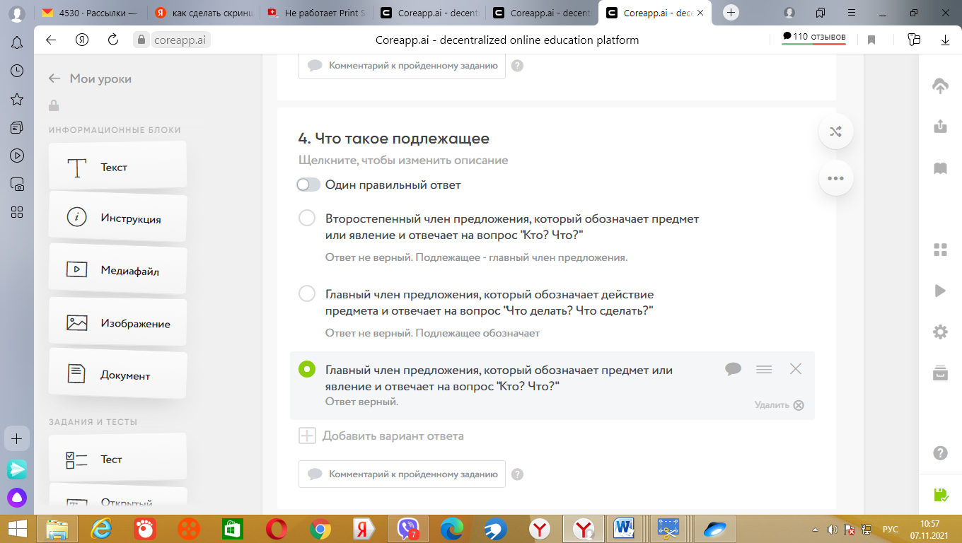  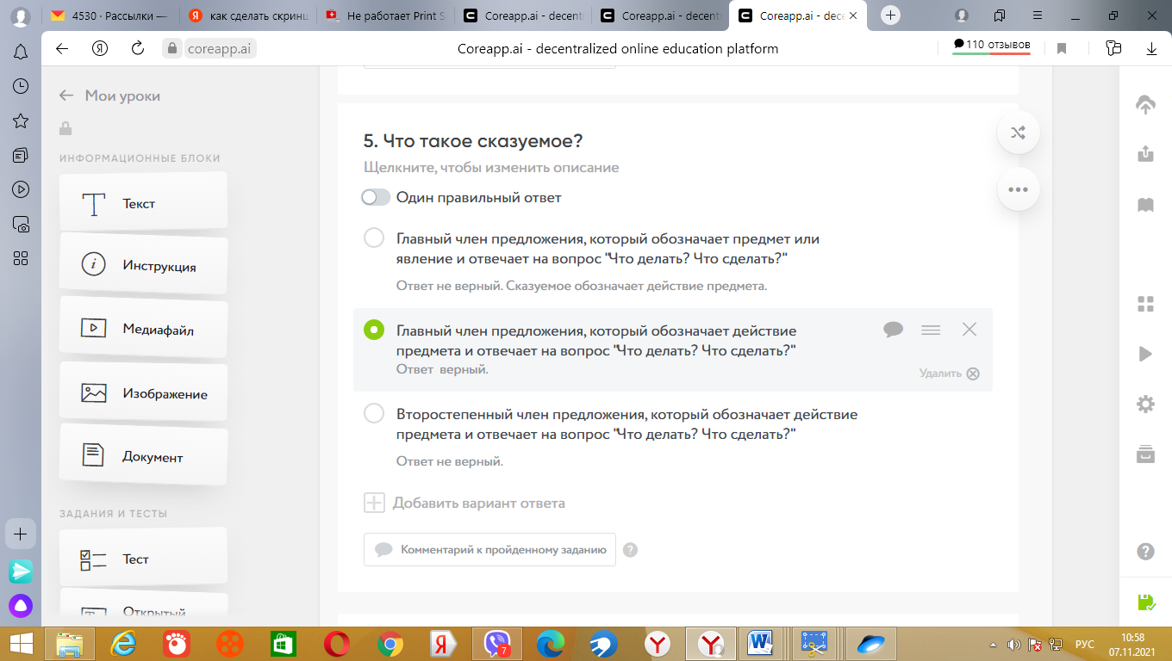  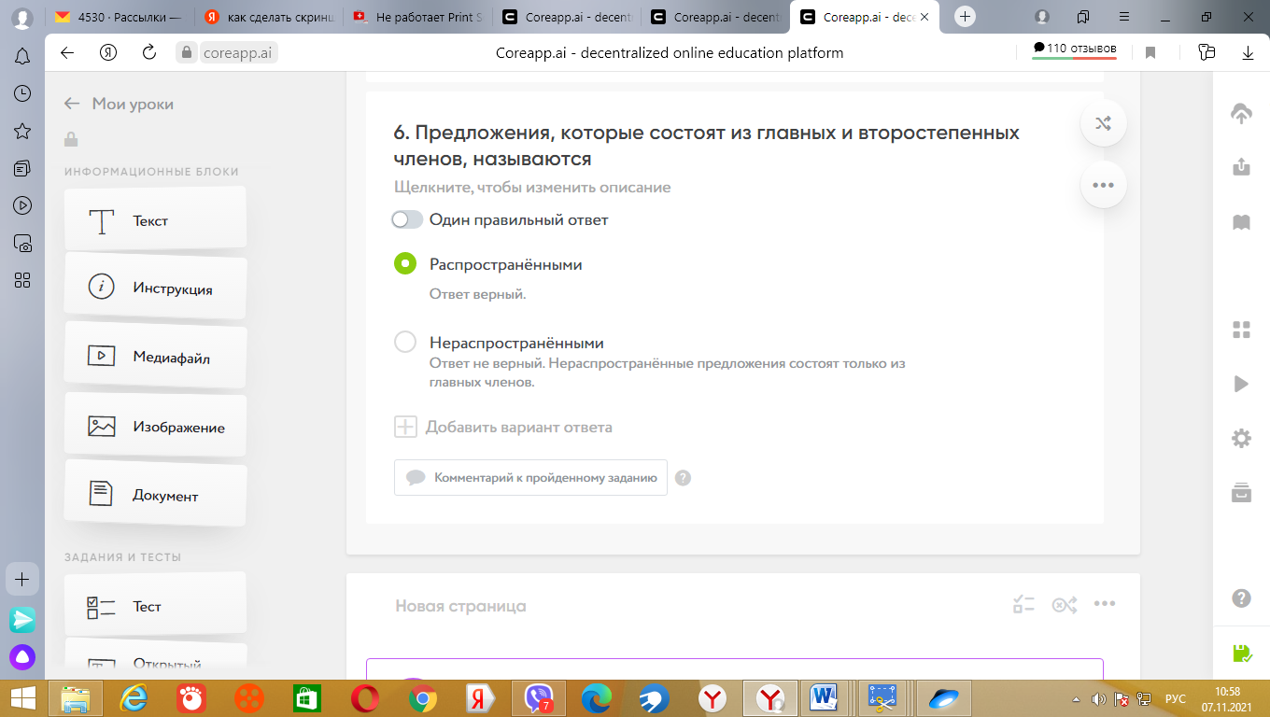 | - Выполняют тест по изученному материалу по теме «Синтаксис»  -Отвечают на вопросы
3 этап:  Актуализация опорных знаний и постановка проблемы, сообщение темы и цели урока.  Цель: актуализация ранее полученных знаний, необходимых для получения новых; формулирование учебной задачи (определение темы, цели урока) | Выполнить задание, записать ответ в поле для ответов.  -Перед вами предложения, прочитайте. Можно ли их назвать текстом? Найдите главные члены предложения.  Наступила осень. Вчера подул ветер. Кружатся в воздухе и летят листья. На дорожке лежат листья осинки, листья ольхи. Улетают птицы.  - Ребята, остались ли у вас неподчеркнутыми слова? Как будут называться остальные члены предложения? | - Читают предложения, думают, можно ли данные предложения назвать текстом, аргументируют свой ответ. Находят главные члены предложения, называют остальные члены предложения.  - Записывают ответ в поле для ответов
4 этап.  Открытие «нового» знания  Цель: решение проблемы и открытие новых знаний | - Посмотрите видеоролик по теме «Определение»  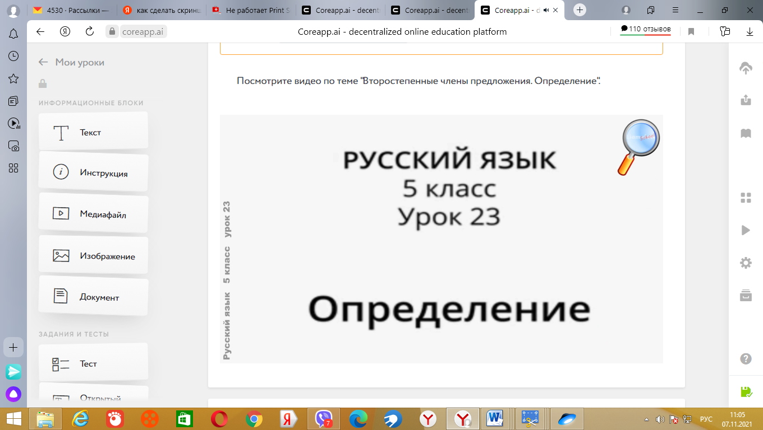  - После просмотра видеоролика предлагается заполнить таблицу  Второстепенные члены предложения  ОПРЕДЕЛЕНИЕ  1. От какого слова зависит?  2. Что обозначает?  3. На какие вопросы отвечает?  4. Какой частью речи выражено?  5. Графическое обозначение  6. Роль члена предложения в тексте | - Смотрят видеоролик «Определение»  - Заполняют таблицу.
5 этап: Первичное закрепление знаний  Цель: закрепить теоретический материал на практике. | - Выпишите из текста определения вместе с тем словом, к которому они относятся, подчеркните определения.  Прогулка в осенний лес  Тихо в осеннем лесу. Только разноцветные листья шуршат под ногами и закрывают влажную землю золотым ковром. Последние тёплые лучи солнца пробираются сквозь ветви деревьев. Птицы готовятся к дальнему отлёту в южные страны.  Проходя по узкой тропинке, я увидела, как с ветки на ветку прыгает юркая белка. В зубах она держит белый гриб.  Хорошо гулять в лесу осенью! Не слышно стрекочущих кузнечиков, не видно трудолюбивых муравьёв. Сорван последний грибок. Таинственный лес затих до будущей весны.  - Работа с картиной И. Левитана «Золотая осень».  - Составить 3-4 предложения по картине, используя определения  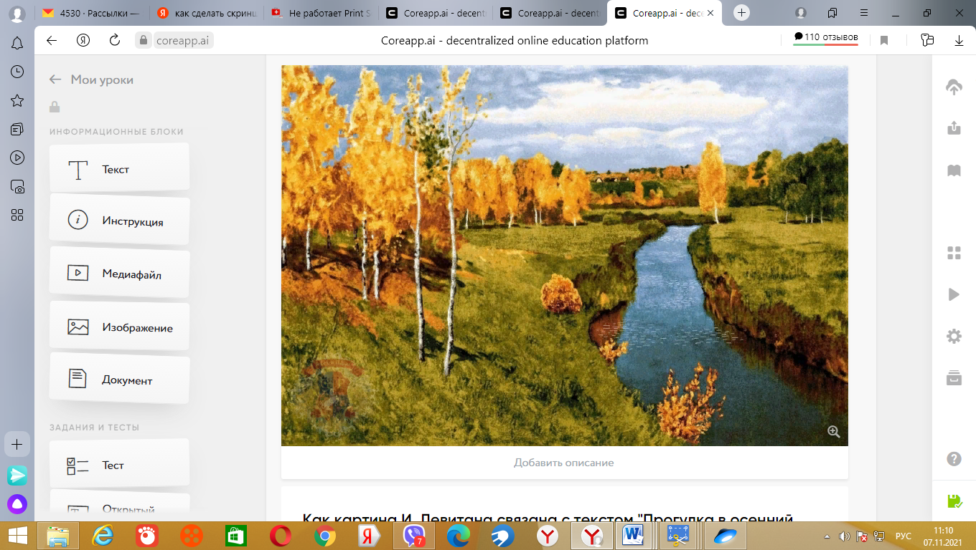  - Художники рисовали осень при помощи красок, писатели и поэты – при помощи слов.  Прочитайте стихотворение Ф. И. Тютчева:  Есть в осени первоначальной  Короткая, но дивная пора.  Весь день стоит как бы хрустальный,  И лучезарны вечера.  Пустеет воздух, птиц не слышно боле,  Но далеко ещё до первых зимних бурь –  И льётся чистая лазурь  На отдыхающее поле…  Ф. И. Тютчев  -Какие слова помогли автору ярко и образно описать красоту природы?  -Как в литературе называются яркие образные определения? Выпишите их из текста. | - Работают с текстом: читают текст, выписывают определения из теста в поле для ответов.  - Рассматривают картину И. Левитана, составляют предложения по картине, используя определения.  - Читают стихотворение Ф.И. Тютчева  -Отвечают на вопросы, записывают ответы в поле для ответов.
6 этап: Рефлексия  Цели этапа: организовать оценку учениками собственной учебной деятельности; подвести итог проделанной работы на уроке. | - Сформулируй понятие определения. Вставь пропущенные слова.  Определение – второстепенный член предложения, который отвечает на вопросы ………, обозначает ……………, зависит от…………, чаще всего выражено……….., в предложении подчеркивается…………….  - Выполните проверочный тест:  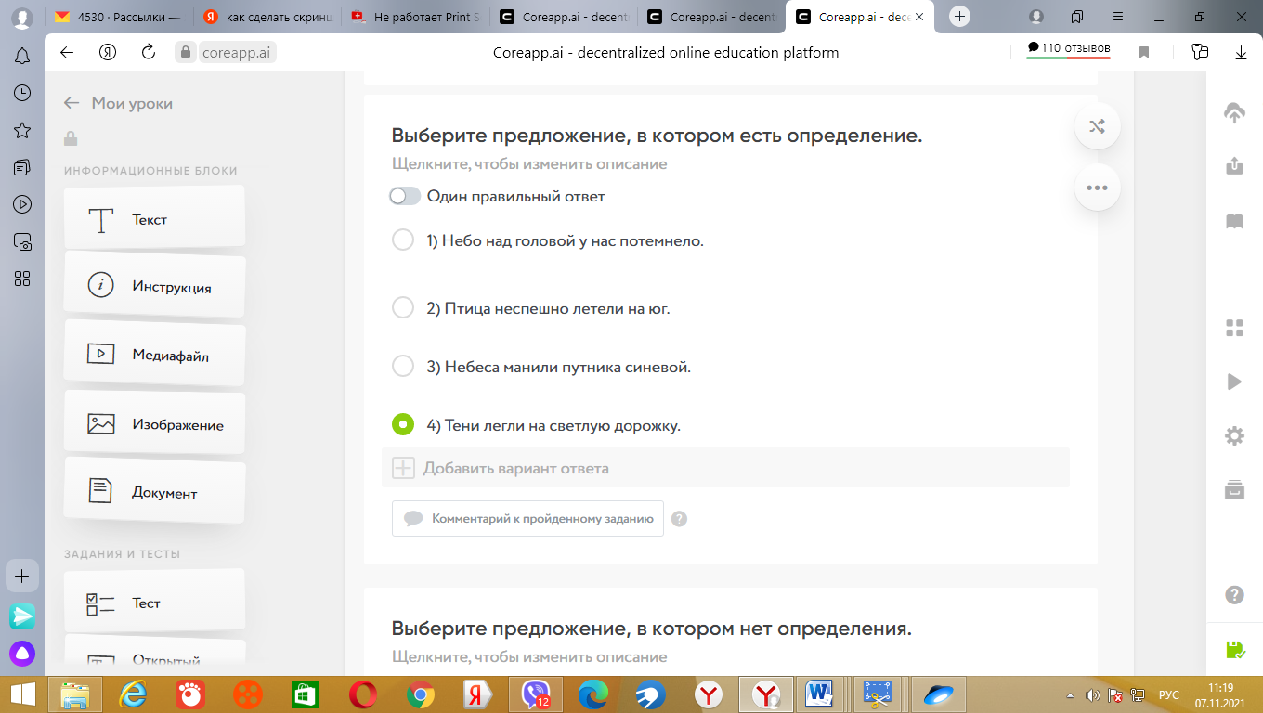  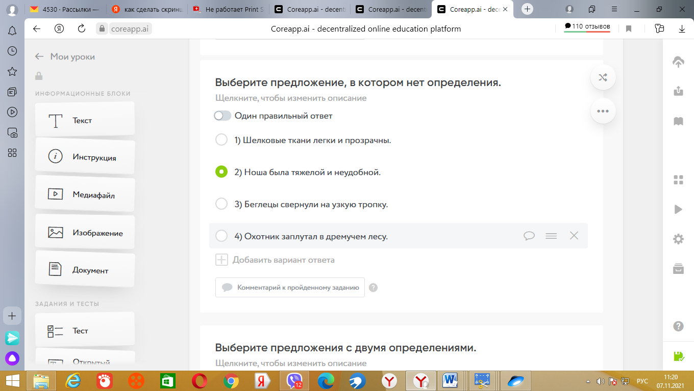  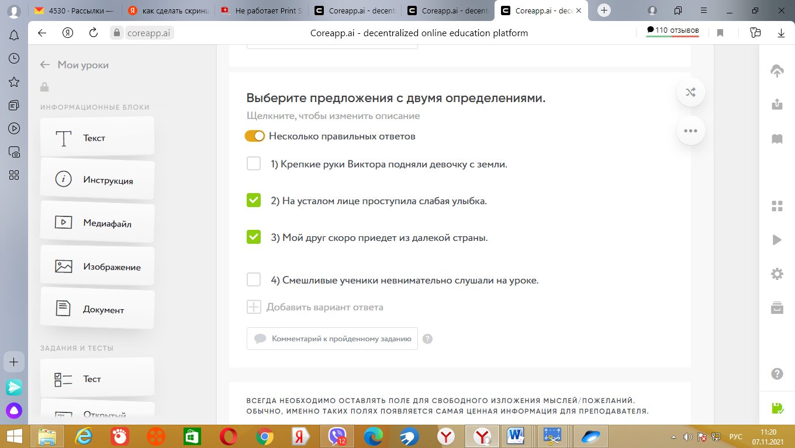  - Что нового ты узнал на уроке? Какие трудности испытывал при выполнении заданий? | - Отвечают на вопрос. Записывают в поле для ответов пропущенные слова.  - Выполняют тест  - Записывают в поле для ответов ответы на вопросы для обратной связи с учителем.

